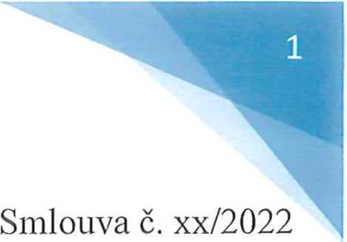

Smlouva o likvidaci odpadu

kterou, podle ustanovení § 1746 odst. 2 zákona č. 89/2012 Sb., občanského zákoníku, v platném znění, podle zák. č. 541/2020 Sb., o odpadech, podle zák. č. 350/2011 Sb., o chemických látkách a chemických směsích a o změně některých zákonů (chemický zákon), v platném znění, uzavírají smluvní strany:

Objednatel: Domov pro seniory Háje

Příspěvková organizace hl.m.Prahy

se sídlem: K Milíčovu 734/1, 149 00 Praha 4 - Háje

IČO: 70875111

zastoupený: xxxxxxx ředitelkou

bankovní spojení: xxxxx

(dále jen „Klient")

(dále „Zadavatel" či „Domov seniorů");

a

Zhotovitel: AVE Pražské komunální služby a.s.

Pražská 1321/38a, 102 00 Praha 10 077 25 680

CZ 077 25 680

Zastoupený: xxxxx a xxxxxxx na základě plné moci

Bankovní spojení: xxxxxxxx

(dále „Dodavatel služby").

(Zadavatel a Dodavatel dále společně jen jako „Strany" a každý samostatně též jako „Strana".)

takto:

1. Úvodní ustanovení
2. Dodavatel služby prohlašuje ve smyslu ustanovení § 5 občanského zákoníku, že je oprávněný zajišťovat odbornou likvidaci odpadu (jako odborný výkon), že při likvidaci odpadu bude jednat se znalostí problematiky a potřebnou pečlivostí a že pokud bude jednat bez odborné péče, půjde takovéto jednání k jeho tíži. Dodavatel služby prohlašuje, že je osobou oprávněnou k nakládání s odpady dle zák. č. 541/2020 Sb., o odpadech.

Dodavatel služby se zavazuje, že bude při likvidaci odpadu jednat v souladu se zájmy Domova seniorů a zavazuje se bezodkladně sdělovat písemně Domovu seniorů všechny skutečnosti, které by mohly ovlivnit plnění povinností týkajících se plnění vyplývajících z této smlouvy.

1. 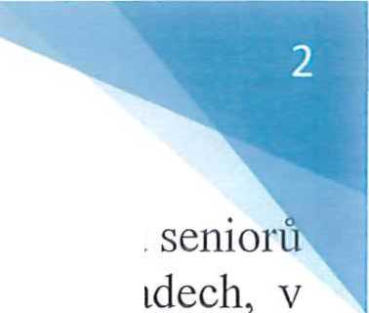Domov seniorů je příspěvková organizace, zřízená Hl. městem Praha. Při činnosti Domova vznikají odpady, které je nutné likvidovat zejména podle zák. č. 541/2020 Sb., o odpadech v platném znění.
2. Likvidací odpadů podle této smlouvy se rozumí zejména převzetí, nakládání odpadů, jejich přeprava a likvidace.
3. Provádění likvidace odpadů

Dodavatel služby se zavazuje provádět pro Domov seniorů likvidaci odpadů přibližně v tomto předpokládaném rozsahu s členěním dle vyhl. č. 8/2021 Sb., o Katalogu odpadů a posuzování vlastností odpadů (Katalog odpadů):

Tabulka č. 1

|  |  |  |  |  |
| --- | --- | --- | --- | --- |
| Katalog.  číslo | Popis odpadu | Kategorie | Předpokládané množství za měsíc a frekvence odvozu | Ceny |
| 18 01 01 | Ostré předměty (kromě č. 180103) | N | 10 kg, 1 x 14 dnů | Za 1 kg bez DPH 12,-, s DPH 14,52 Kč |
| 18 01 03 | Odpady, na jejichž sběr a odstranění jsou  kladeny zvláštní  požadavky s ohledem na prevenci infekce (např. odpad z Covid zóny) | N | 510 kg, 3 x tý>dne | Za 1 kg  bez DPH 13,67,- s DPH 16,54 Kč |
| 18 01 04 | Odpady, na jejichž sběr a odstraňování nejsou kladeny zvláštní  požadavky s ohledem na prevenci infekce (např.: obvazy, sádrové obvazy, prádlo, oděvy na jedno použití, pleny atd. | 0 | 6200 kg, 3 x tý>dně | Za 1 kg  bez DPH 6,87,- s DPH 8,31 Kč |
| 20 01 08 | Biologicky’ rozložitelný odpad z kuchyní a stravoven (gastroodpad, k dispozici 11  gastropopelnic) | O | 4000 kg, 3 x tý’dně | Za 1 kg  bez DPH 3,31,- s DPH 4,01 Kč |
| 20 01 35 | Nebezpečný odpad  elektro | N | 20 kg, dle potřeby, min. 2 x ročně | Za 1 kg bez DPH 8, - s DPH 9,68 Kč |
|  | Komunální odpad:  Vývoz kontejneru na plasty’  kontejneru na papír  5 kontejnerů na směsný odpad |  | každý kontejner má obsah 1100 litrů, 2 x týdně | Za jeden kontejner 31280,- bez DPH 37848,80,- s DPH 21250,-bez DPH 25712,50,- s DPH 24100,-bez DPH 29161,00,-s DPH |
|  | Vývoz kontejneru na velkoobjemový odpad |  | Objem 10m3 - přibližně, nepravidelně cca 1 x měsíčně | Za jeden kontejner bez DPH5750,- 6957,50,-s DPH |

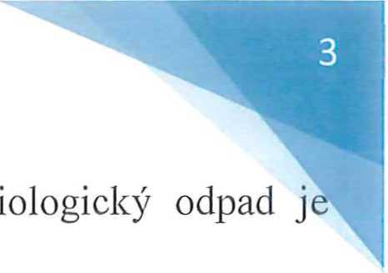Součástí celkové ceny je rovněž 800 pytlů na inko pomůcky za měsíc. Biologický odpad je v uzavřených pytlech a není nutná jeho dezinfekce.

Dodavatel služby se zavazuje zajistit likvidaci odpadu v souladu se zák. č. 541/2020 Sb., o odpadech, jeho prováděcími předpisy a podle zák. č. 350/2011 Sb., o chemických látkách a chemických směsích a o změně některých zákonů (chemický zákon), v platném znění. Dodavatel je povinen zajistit dodržování všech povinností, které plynou z těchto právních předpisů původci odpadu (Domovu seniorů) a s odpadem nakládat v souladu s těmito právními předpisy.

Dodavatel služby bude převážet odpad dopravní technikou, která odpovídá mezinárodní normě ADR pro přepravu nebezpečných věcí a dle zákona 111/1994 Sb., o silniční dopravě, a vyhlášce č. 478/2000 Sb.

Dodavatel služby převezme odpad v sídle Domova seniorů. Konkrétní místa převzetí a jejich počet určí Domov seniorů, tato místa mohou být měněna. Dodavatel služby bere na vědomí, že Domovem seniorů určená místa pro převzetí odpadu nemusí být po určitou dobu v důsledku provádění stavební činnosti v objektu sídla Domova seniorů snadno přístupná.

1. Povinnosti smluvních stran
2. Dodavatel služby je zejména povinen:
3. vykonávat činnost dle této smlouvy řádně a včas v souladu s obecně závaznými právními předpisy, předpisy hl. m. Prahy o odpadech, rozhodnutími příslušných orgánů státní správy a v souladu s výzvou k podání nabídky a jím podanou nabídkou,
4. být po celou dobu platnosti této smlouvy osobou oprávněnou k nakládání s odpady dle zák. č. 541/2020 Sb., o odpadech,
5. provádět likvidaci odpadu dle požadavků Domova seniorů zejména tak, aby nedocházelo k přeplňování sběrných nádob odpadu a vyprazdňovat sběrné nádoby tak, aby nedocházelo k hygienickým závadám a ke škodám na majetku a zdraví,
6. po celou dobu platnosti této smlouvy zabezpečovat řádné proškolení svých zaměstnanců, zejména s ohledem na možnost vzniku škod na cizím majetku a mít uzavřenou pojistnou smlouvu pro případ vzniku pojistné události - škody v minimální výši 5 milionů Kč,
7. provozovat dispečink pro přijímání veškerých podnětů souvisejících s likvidací odpadů na telefonním čísle 602 196 307 v pracovních dnech od 8 00 do 16 00 hod.,
8. zabezpečit náhradní svoz v případě náhlé technické nezpůsobilosti svozového vozidla nebo nesjízdnosti vozovky, a to nejpozději následující pracovní den, pokud tomu nebrání zvláštní okolnosti,
9. nést odpovědnost za škodu způsobenou svojí podnikatelskou činností.
10. Domov seniorů je zejména povinen:
11. poskytnout Dodavateli služby informace a doklady, které pro něj mají rozhodný význam z hlediska řádného a včasného plnění likvidace odpadů;
12. zabezpečit nezbytnou součinnost s dalšími subjekty a zaměstnanci Domova seniorů;
13. oznámit Dodavateli služby změny a nové skutečnosti, které mají vliv na likvidaci odpadů podle této smlouvy.
14. Cena

Cena za likvidaci odpadů v rozsahu uvedeném v tabulce v čl. 2 této smlouvy činí za: Tabulka č. 2 (ceny při předpokládaném objemu opadu dle tabulky č. 1)

|  |  |  |  |
| --- | --- | --- | --- |
| Cena | Cena bez DPH | DPH | Celková cena s DPH |
| Cena za 1 měsíc plnění | 83 252,17 Kč | 17 482,96 Kč | 100 735,12 Kč |

Cenu bude dodavatel služby fakturovat domovu seniorů měsíčně, a to dle skutečného objemu odpadu dle jednotkových cen uvedených v tabulce č. 1. V tabulce č. 1 jsou uvedeny předpokládané objemy, které mohou být nižší či vyšší. Objemy bude evidovat dodavatel a kontrolovat zadavatel.

Faktury budou mít splatnost 14 dní ode dne doručení. Ve faktuře uvede dodavatel služby všechny zákonem stanovené náležitosti a uvede odkaz na tuto smlouvu, jinak nenastane splatnost faktury, a rovněž uvede skutečné množství vyvezených odpadů v členění dle výše uvedené tabulky a ceny za jednotku odpadu.

Tato smlouva se uzavírá na období 24 měsíců či do vyčerpání částky 2 mil. Kč bez DPH. Pokud by se však ukázalo, že množství odpadů je nižší či vyšší, než předpokládané objemy výše uvedené, upraví se měsíční fakturovaná cena tak, aby odpovídala skutečnému plnění. Cena zahrnuje veškeré náklady na realizaci likvidace, včetně všech povolení, kterých je třeba trvale či dočasně.

1. Odpovědné osoby
2. Odpovědnou osobou za plnění této smlouvy se za Dodavatele služby určuje xxxxxxx, tel.: xxxxxx, e-mail: [xxxxxxxxx](mailto:martin.rytir@ave.cz)
3. Odpovědnou osobou za plnění této smlouvy se za Domov seniorů určuje xxxxxx, tel.: xxxxxxx, e-mail: xxxxxxx
4. Závěrečná ustanovení

Tato smlouva se uzavírá na dobu určitou s účinností od 1. 4. 2022 do 31. 3. 2024, pokud se smluvní strany nedohodnou jinak, či do vyčerpání částky 2 mil. Kč bez DPH.

Změny nebo doplňky této smlouvy mohou být prováděny výhradně písemnou formou. Smlouva je vyhotovena ve dvou stejnopisech, každá smluvní strana obdrží jeden.

Smlouva nabude účinnosti uveřejněním v Registru smluv podle zákona č. 340/2015 Sb. Smluvní strany se dohodly, že uveřejnění smlouvy provede Domov seniorů.

V souladu s protikorupční strategií hl. m. Prahy smluvní strany souhlasí, že lze poskytovat informace o smlouvě v rozsahu zákona č. 106/1999 Sb., o svobodném přístupu k informacím, v platném znění.

Platnost smlouvy lze ukončit dohodou smluvních stran nebo výpovědí (i bez udání důvodu).

Výpověď musí být písemná, výpovědní doba činí 2 měsíce, je-li výpověď podána ze strany Domova seniorů a 4 měsíce je-li výpověď podána ze strany Dodavatele služby.



Přílohy této smlouvy:

* Kopie Oprávnění k nakládání s odpady, příloha č.l.
* Doklad o pojištění Dodavatele služby, příloha č. 2.

xxxxxxxxxx  
ředitelka

Domov pro seniory Háje

Dne 1. 3.2022

xxxxxxx

xxxxxxx

AVE Pražské komunální služby a.s

Digitálně podepsal

Datum: 2022.03.04 15:41:23 +01'00'

Digitálně podepsal

xxxxxxx

Datum: 2022.03.02

07:41:09+0ť00'

Digittálně podepsal

xxxxxx

Datum: 2022.03.02 12:28:20 +01'00'